Оберіг «Підкова»
І. Організаційно-підготовчий етап.
Обері́г — предмет, якому приписують надприродну здатність відвертати від його власника хвороби, біду, приносити щастя і гаразди, чарівний предмет.
ІІ. Конструкторський

ІІІ. Технологічний етап
№ | Ескіз | Інструмент | Що робити
1 |  | Олівець | Розмічання шаблону
2 |  | Ножиці | Вирізання шаблону
3 | 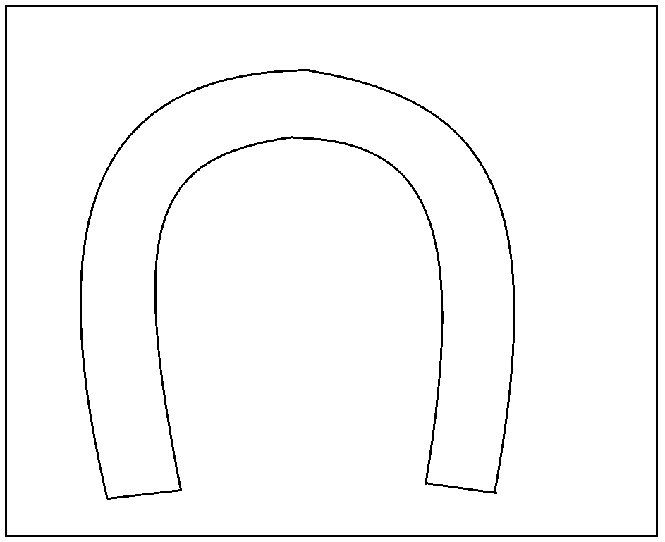 | Олівець | Розмічання заготовки за допомогою шаблону
4 |  | Ножиці | Вирізання заготовки
5 | 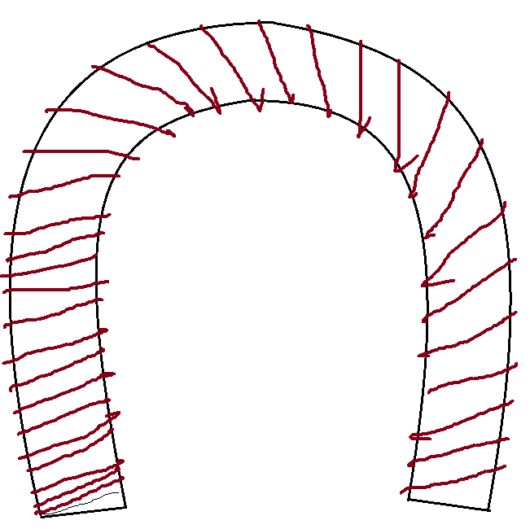 | Мотузка, нитка | Обмотування заготовки
6 |  | Клей | Оздоблення бісером, декоративними квітами, природніми матеріалами

